В сиянии Белого месяца
В муниципальном образовании «Хохорск» февраль месяц – праздник Белого месяца «Сагаалган», после снятия ограничений по новой коронавирусной инфекции COVID – 19, завершился несколькими значимыми мероприятиями, как в нашем муниципальном образовании, так и в районе, где мы приняли самое активное участие.
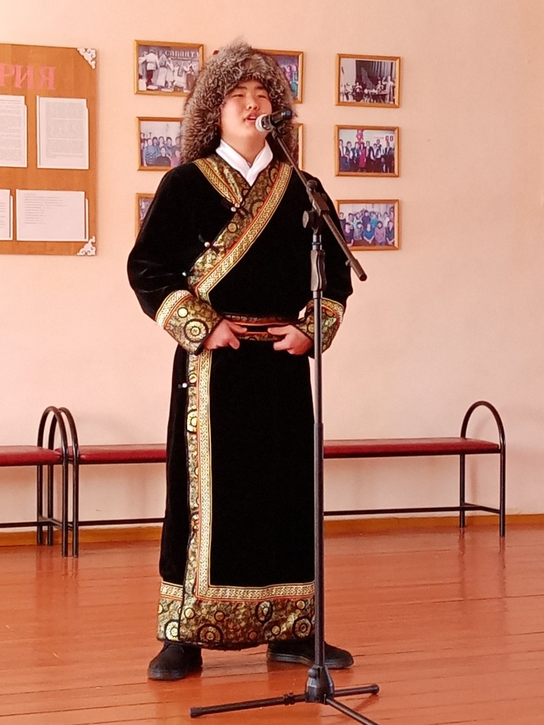 |  | 2 марта, наш участник - Данил Батуев (руководитель Замоголова Н.Н.) стал дипломантом второй степени в номинации «Эдир Баатар» районного конкурса мужества, красоты и грации «Баатар-Дангина 2022».  В этот же день на территории Хохорского СДК состоялось мероприятие – закрытие Сагаалгана. Пришедшие на праздник жители села Хохорск и воспитанники МБДОУ «Хохорский детский детский сад» во главе с воспитателями, а также школьники увидели и приняли активное участие в
концертно – развлекательной программе с народными играми, викториной, за что все кто принял участие, были отмечены сладкими призами. В завершении все без исключения встали в глобальный ёхор – образовали два круга – внутренний танцевали малыши, а наружный круг образовали из взрослых и школьников. Вот на такой хорошей и весёлой ноте мы завершили празднование Сагаалгана.
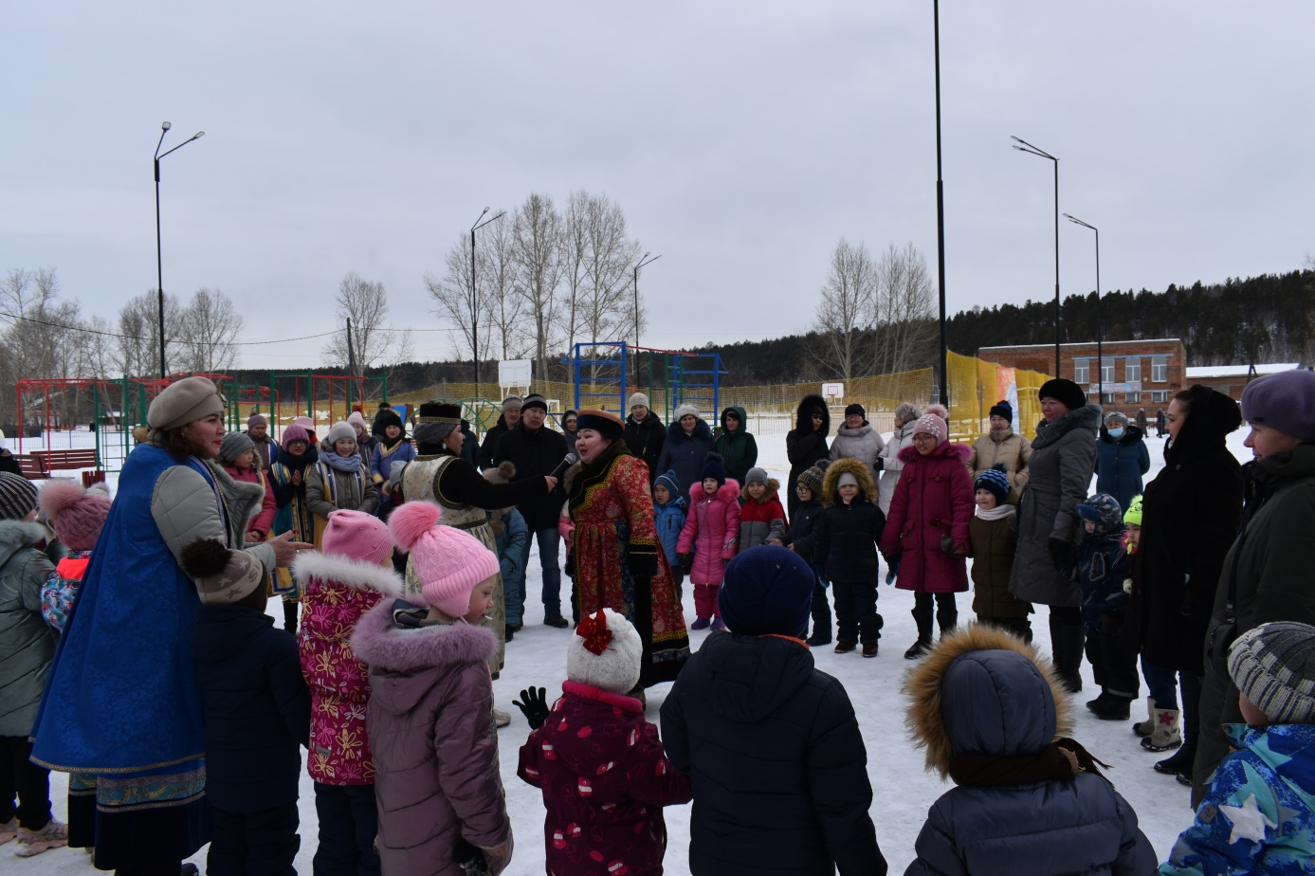
4 марта наш бурятский народный фольклорный коллектив «Ургы» (руководитель Замоголова Н.Н.) принял самое активное участие в закрытии праздника Белого месяца «Сагаалган 2022» на Ново-Идинской земле. Представили традиционную бурятскую кухню, куда вошли – дары природы (гоогогон, hархяг, алирган, hамарган), молочные блюда (тарасун, шанаhан зоохой, зоохой, hуу, творожные сырники с брусникой), мучные изделия (шаньги, блины, халаса) и конечно же мясные блюда (мяахан, орёомог, арбинтай эльгэн, буузы), здесь мы постарались представить те блюда, которые сопровождали и продолжают сопровождать традиционную кухню бурят по сей день. При встрече гостей прозвучали благопожелания – урелы от каждого участника коллектива, ну и, конечно же, какая встреча без песни, для гостей было исполнено две песни «Сагаан тагша» и «Зулаяшье».
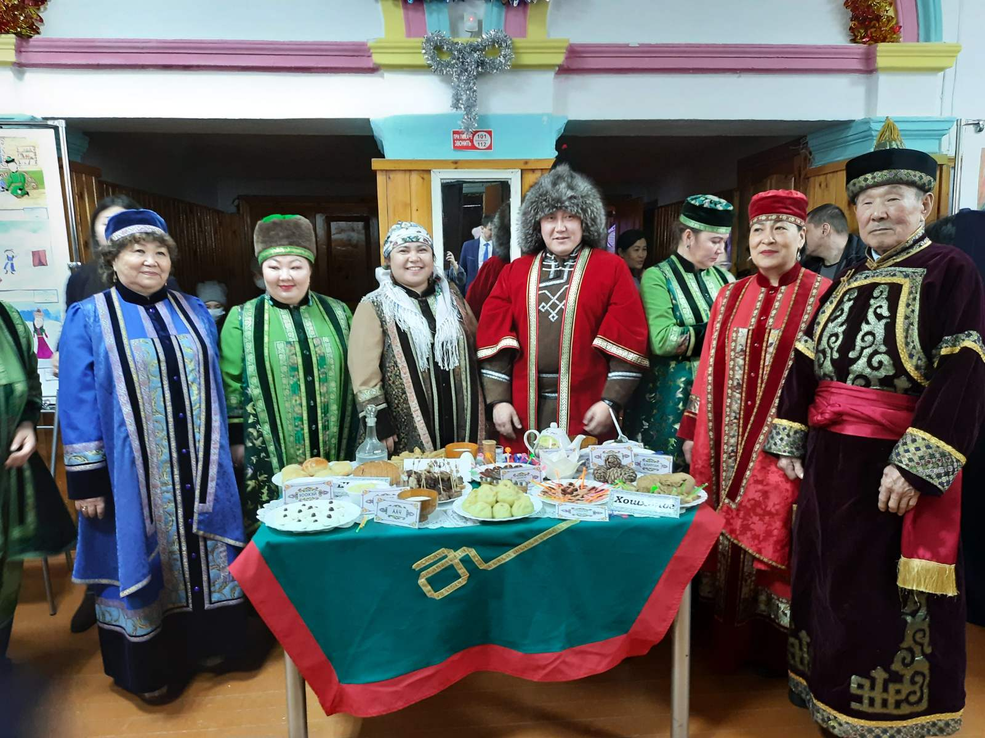
В театрализованном представлении «Книга судеб» на сцене Ново-Идинского СДК в исполнении коллектива «Ургы» были показаны фрагменты обрядов «Улгысо оруулхада», «Хурим», «Проводы Гэсэра», сопровождающиеся исполнением народных песен.
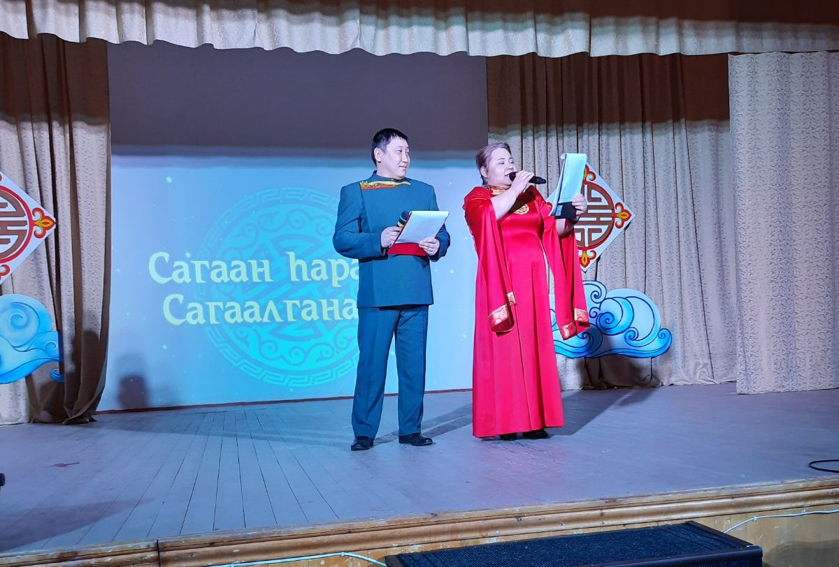
Затем дуэт «Алтан гэрэл» Замоголова Наталья и Богданов Савелий выступили в качестве ведущих концертной программы «Сияние Белого месяца», где в финале в исполнении наших же вокалистов - дуэта «Алтан гэрэл» и дуэта Николаевой Мадины и Никифоровой Елены прозвучал зажигательный Ёхор.
